Схема проезда к месту проведения дистанционных онлайн-курсов по программам обучения

г. Москва, Волгоградский проспект, дом 2
метро Пролетарская или метро Крестьянская застава

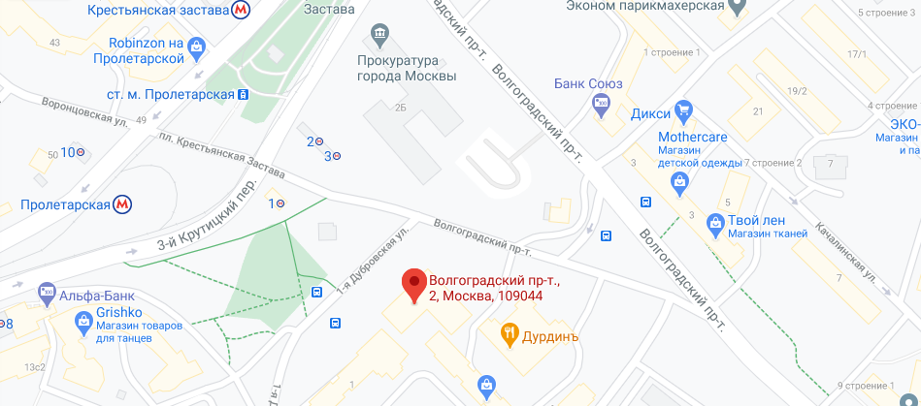
Внешний вид фасада здания, в здании расположен ОАО “НИИСА”

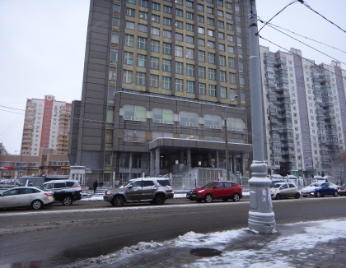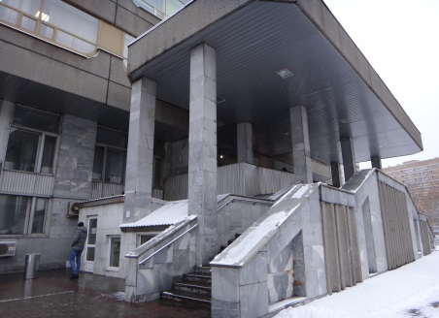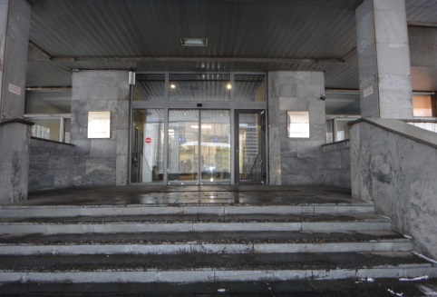
По вопросам получения сертификатов обращаться по номеру телефона: 8 (495) 698-90-36

Гонтар Диана Викторовна

адрес почты: GontarDV@gaui.mos.ru

Всем участникам дистанционных онлайн-курсов, в декабре 2020 года будут направлены приглашения для получения сертификатов

